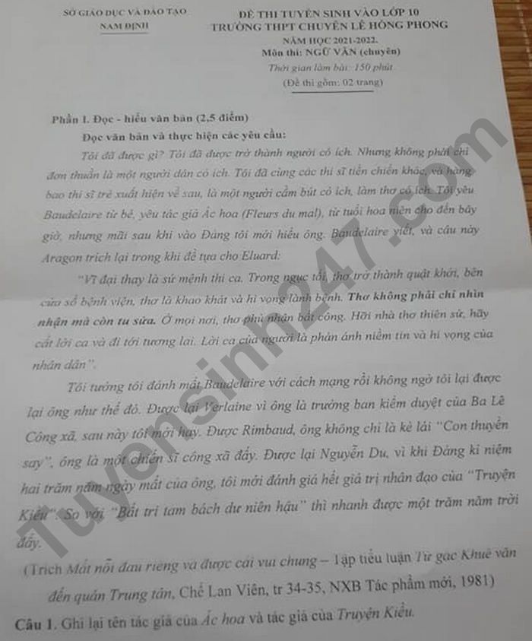
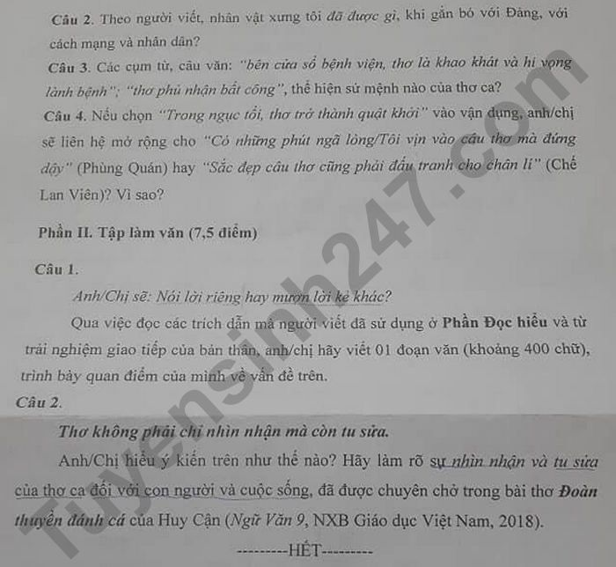

Đáp án đề thi tuyển sinh môn Ngữ văn vào lớp 10 Chuyên Lê Hồng Phong 2021 (Đề văn chuyên)
I. ĐỌC HIỂU
Câu 1:
Cách giải:
Tác giả của Ác hoa là Baudelaire.
Tác giả của Truyện Kiều là Nguyễn Du.
Câu 2:
Cách giải:
Khi gắn bó với Đảng, cách mạng và nhân dân, nhân vật xưng tôi đã trở thành một người có ích; cùng với các thi sĩ là một người cầm bút có ích; không chỉ vậy, nhân vật tôi hiểu sâu sắc hơn về thơ Baudelaire và Nguyễn Du, hiểu ra sứ mệnh của thi ca.
Câu 3:
Cách giải:
Các cụm từ “bên của sổ bệnh viện, thơ là khao khát và hi vọng lành bệnh”, “thơ phủ nhận bất công” thể hiện sứ mệnh của thơ ca là phản ánh và đồng thời nuôi dưỡng niềm tin và hi vọng cho con người, những điều tốt lành đẹp đẽ trong thơ ca không chỉ giúp người ta nhìn nhận cuộc sống mà còn tu sửa chính mình, hướng tới tương lai tươi đẹp và sống có ý nghĩa hơn, tích cực hơn.
Câu 4:
Cách giải:
“Trong ngục tối, thơ trở thành quật khởi”. HS có thể đưa ra lựa chọn và kiến giải cá nhân, đảm bảo kiến giải logic và hợp lý. Dưới đây là một số gợi ý:
- Chọn liên hệ mở rộng cho “Có những phút ngã lòng/ Tôi vịn vào câu thơ mà đứng dậy” (Phùng Quán) vì cả hai câu đều có nét tương đồng khi nói tới sứ mệnh của thơ ca:
+ “quật khởi” nghĩa là vùng dậy đấu tranh với khí thế mạnh mẽ, khi nói “Trong ngục tối, thơ trở thành quật khởi” nghĩa là thơ truyền cho người ta niềm tin và sức mạnh để vùng lên.
+ Ở đây “ngục tối” chính là hình ảnh ẩn dụ cho “những phút ngã lòng” và việc “vịn vào câu thơ mà đứng dậy” cũng giống với việc thơ truyền cho người ta hi vọng cùng sức mạnh chiến đấu (thơ trở thành quật khởi), vùng lên đấu tranh giành lại ánh sáng tự do.
- Chọn liên hệ mở rộng cho “Sắc đẹp câu thơ cũng phải đấu tranh cho chân lí” (Chế Lan Viên) vì cả hai câu đều có nét tương đồng khi nói tới sứ mệnh của thơ ca:
+ “Sắc đẹp câu thơ” đại diện cho những đặc sắc nghệ thuật và vẻ đẹp trong tâm hồn con người, cái đẹp ấy luôn phải gắn liền với thực tại bên lề cuộc sống, phải “đấu tranh cho chân lí”. Bởi nghệ thuật không chỉ đơn thuần vị nghệ thuật mà phải vị nhân sinh, nên thơ ca phải đấu tranh cho cuộc sống phũ phàng được hé lộ thông qua một lối thoát đầy tính nhân đạo của mỗi người cầm viết.
+ Nói thơ phải gắn liền với hiện thực, phải đấu tranh cho chân lí cũng giống như việc “thơ trở thành quật khởi”, những tác giả đóng vai trò là “người thư ký trung thành của thời đại” không chỉ phản ánh đúng hiện thực trong tác phẩm thơ ca của mình mà phải đặt vào đó niềm tin, hi vọng, phải truyền cho nó ngồn ngộn lửa sống để nó có thể “đấu tranh cho chân lí”, để “trở thành quật khởi” hay chính là tiếp thêm cho con người sức mạnh và can đảm để bước tiếp đến ngày mai tươi sáng, chiến đấu hết mình dẹp bỏ bóng tối ngục tù, giành lại tự do, khẳng định chân lí.
II. LÀM VĂN
Câu 1:
Cách làm:
1. Mở đoạn
- Trên mặt đất này, con người chính là loài thông minh nhất, thống trị muôn loài.
- Con người có vẻ đẹp tâm hồn và trí tuệ sắc sảo. Họ còn có phương tiện giao tiếp quý giá là lời ăn tiếng nói.
- Vậy cần nói lời riêng hay mượn lời kẻ khác?
2. Thân đoạn
a. Giải thích:
- Nói lời riêng: Nói lời cá nhân (từ mình). Nói lời độc đáo (đặc sắc của riêng mình)
- Mượn lời kẻ khác: không phải lời nói của mình.
=> Khẳng định: Cân phải nói lời riêng của mình (tâm tư riêng, cách nói riêng độc đáo…)
=> Thơ xuất phát từ tiếng nói riêng (tâm tư riêng, cách nói riêng độc đáo…) của người nghệ sĩ nhưng có thể nói được tiếng lòng chung của con người, có sức gợi sâu xa tới triệu tâm hồn (đi từ chân trời của một người đến chân trời của tất cả)
b. Bình luận
Cần phải nói lời riêng:
- Tình điệu riêng: Tình cảm cảm xúc luôn xuất phát từ cá nhân, lọc qua lăng kính tâm hồn cá nhân của mỗi người
Dẫn chứng: Trước khi trở thành tiếng nói chung nó phải là tiếng nói tâm hồn của cá nhân người nghệ sĩ (xuất phát từ cảnh ngộ, tâm tư, nỗi lòng riêng sâu kín, luôn ở ngôi thứ nhất của tâm hồn), kể cả sáng tác dân gian. Vì thế, tình cảm cảm xúc trong thơ luôn có tính cá nhân, cá thể hóa cao độ.
- Cách nói riêng: Mỗi người có một góc nhìn, quan điểm riêng, ý kiến riêng và không ai giống ai.
* Dẫn chứng: Xuất phát từ tiếp nhận thơ : Thường hướng tới sự đồng cảm, đồng điệu (lấy hồn ta hiểu hồn người) và nhu cầu khám phá nét riêng độc đáo (một cách nhìn, một cách cảm…)
c. Giá trị, ý nghĩa của lời nói riêng:
- Giúp con người hiểu nhau.
- Đem lại hiệu quả cao trong làm việc, học tập, sáng tạo.
- Lời nói riêng có sức mạnh lớn lao trong mọi hoàn cảnh.
d. Bài học cho mỗi người:
- Phải học tập và am hiểu về cách sử dụng ngôn ngữ đặc biệt không mượn lời riêng của người khác như thế sẽ làm mất đi giá trị của bản thân.
- Rèn luyện nhân cách, phẩm chất tốt đề có cách ứng xử khéo léo, đặc biệt là khi dùng lời nói cá nhân để giao tiếp.
3. Kết đoạn
- Khẳng định giá trị và ý nghĩa lời nói riêng.
- Phát huy giá trị của tiếng Việt!
Câu 2:
Cách giải:
1. Mở bài
- Giới thiệu về ý kiến: Thơ không phải chỉ nhìn nhận mà còn tu sửa.
- Giới thiệu về tác giả Huy Cận và tác phẩm “Đoàn thuyền đánh cá”
2. Thân bài
a. Giải thích
- Thơ: thể loại văn học trữ tình đề cao cảm xúc
- Nhìn nhận hiện thực: phản ánh hiện thực đang có
- Tu sửa hiện thực: cách nói ẩn dụ, văn chương nói chung và thơ ca nói riêng không sao chép, chụp lại, mô phỏng hiện thực mà còn sáng tạo hiện thực theo “cái nhìn” của riêng người nghệ sĩ bao gồm hiện thực bề sâu và hiện thực tâm trạng -> hiện thực cần có.
=> Câu nói khẳng định đặc trưng phản ánh của thơ ca -> đề cao tính chủ thể sáng tạo, cái nhìn riêng độc đáo của người nghệ sĩ.
b. Bàn luận
* Vì sao thơ không chỉ nhìn nhận mà còn tu sửa: - Dựa vào đặc trưng phản ánh hiện thực của văn học
- Dựa vào đặc trưng của thể loại thơ là đề cao tính cảm xúc, tính chủ quan
* Thơ tu sửa như thế nào?
- Năng lực của ngôn ngữ thơ:
+ Khiến cho hiện thực trở nên lãng mạn, bay bổng hơn
+ Hiện thực đa chiều, quen mà lạ với góc nhìn thú vị: chiều sâu của hiện thực cuộc sống - Cái nhìn của nhà thơ: có tính dự báo, chứa niềm tin tích cực,…
c. Phân tích, chứng minh:
* Về Huy Cận và tác phẩm:
- Huy Cận là nhà thơ nổi tiếng trong phong trào Thơ mới. Sau CM thơ Huy Cận tràn đầy niềm vui, niềm tin yêu cuộc sống mới.
- Thiên nhiên vũ trụ là nguồn cảm hứng dồi dào trong thơ Huy Cận và nó mang những nét đẹp riêng.
- Đoàn thuyền đánh cá: kết quả của chuyến đi thực tế, ca ngợi con người lao động mới trên hai đặc điểm: tinh thần làm chủ và tràn đầy niềm vui ( đây là luồng gió mới trong phong cách sáng tác thời kì miền Bắc xây dựng xã hội chủ nghĩa).
* Phân tích:
- Hiện thực: Công việc đánh cá vào ban đêm nhọc nhằn, vất vả, nhiều rủi ro -> Trước cách mạng: sự cô đơn tội nghiệp của con người trước thiên nhiên.
- Tu sửa hiện thực:
+ Hành trình đoàn thuyền đánh cá đi vào trong đêm tối đem lại bình minh cho vùng biển
+ Con người lao động hăng say, hòa mình vào với thiên nhiên, thiên nhiên như người bạn tri kỷ -> hình ảnh đẹp, say mê, lãng mạn
+ Khúc ca: ca ngợi thiên nhiên giàu đẹp + ca ngợi con người -> nhịp điệu thơ
+ Niềm vui, niềm tự hào phơi phới về cuộc đời: đặc biệt thể hiện qua niềm tin ở con người
- Đặt trong sự so sánh với quá trình thơ trước năm 1945 của Huy Cận
- Lí giải: thời đại mới mang đến cái nhìn mới, cảm hứng mới
3. Kết bài
- Khẳng định lại ý kiến, khái quát về vẻ đẹp của bài thơ và tài năng của Huy Cận.
- Nêu suy nghĩ của bản thân

